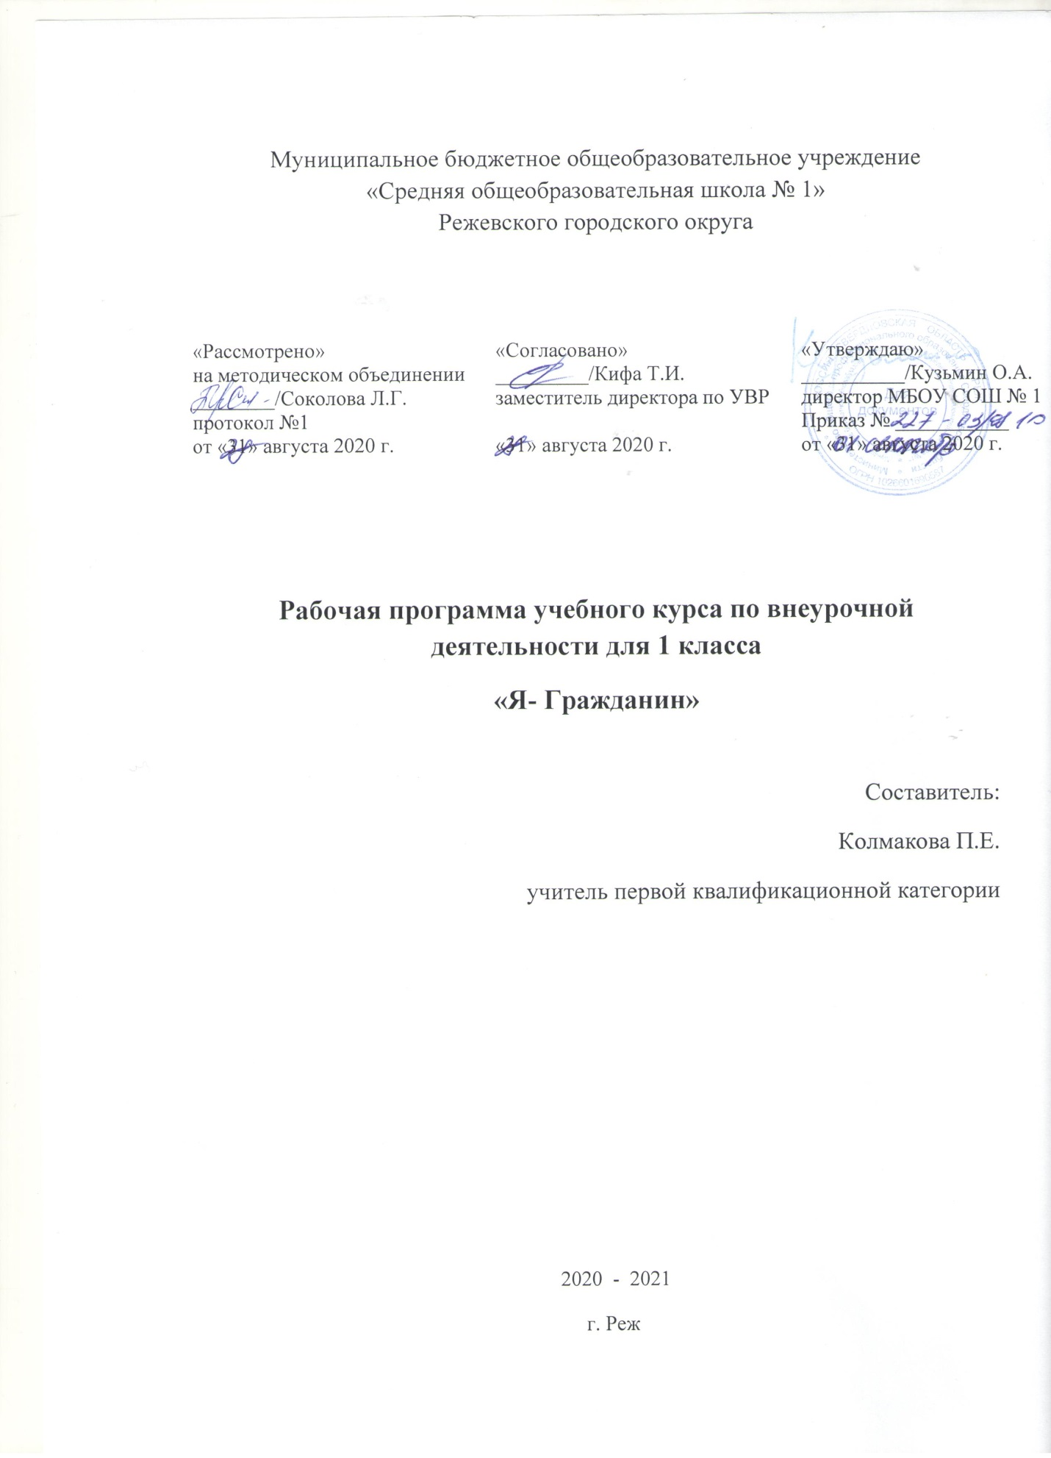
Пояснительная записка
Программа разработана на основе Федерального государственного образовательного стандарта начального общего образования, Концепции духовно-нравственного развития и воспитания личности гражданина России, планируемых результатов начального общего образования, ООП НОО Муниципального бюджетного общеобразовательного учреждения «Средняя общеобразовательная школа № 1» г. Реж Свердловской области.
ФГОС начального общего образования задает следующий портрет выпускника начальной школы (набор обязательных личностных характеристик):
- любящий свой народ, свой край и свою Родину;
- уважающий и понимающий ценности семьи и общества;
- любознательный, активно и заинтересованно познающий мир;
- владеющий основами умения учиться, способный к организации своей деятельности;
- готовый самостоятельно действовать и отвечать за свои поступки пред семьей и обществом;
- доброжелательный, умеющий слушать и слышать собеседника, обосновывать свою позицию, высказывать свое мнение;
- выполняющий правила здорового и безопасного для себя и окружающих образа жизни.
Для достижения этого идеала нами была сконструирована программа внеурочной деятельности учащихся с 1 по 4 классы по гражданско-патриотическому воспитанию (на основе краеведческого материала).
Великий русский ученый, гражданин и патриот Д.С. Лихачев писал: «Любовь к родному краю, знание его истории – основа, на которой только и может осуществляться рост духовной культуры всего общества». Каждый народ имеет своё прошлое, настоящее и будущее. Всякое прошлое подготавливает собой настоящее, является неизбежной ступенькой к нему. Во всяком настоящем сохраняются черты прошлого. Вот почему знакомство с прошлым помогает подрастающему поколению понять настоящее и осознать свое предназначение для будущего.
Сегодня образовательный процесс стал слишком унифицированным: дети мало знают об истории своего города (района), о биологических и экономических ресурсах. Многие не знают даже названия районов собственного города, не говоря уж о городах и районах родного края. Нельзя сделать человека патриотом, не воспитав у него любовь к родному дому, посёлку, городу. Страшно, когда дети растут «Иванами, не помнящими родства».
Сконструированная нами программа внеурочной деятельности младших школьников призвана решить эту проблему.
За четыре года предполагается в комплексе реализовать следующие направления воспитания младших школьников, формируя у них определенные ценности.
.
Направления воспитания, реализуемые в программе
представленные системой ценностей и задачами воспитания

Направления воспитания | Ценности | Задачи
Судьба России – моя судьба. | - Любовь к России, к своему народу, к своей малой родине.  - Служение Отечеству.  - Долг перед Отечеством, старшими поколениями и семьей. | - Сформировать представления о символах государства – Флаге, Гербе России, о флаге и гербе субъекта Российской Федерации, в котором находится образовательное учреждение.  - Вызвать устойчивый интерес к общественным явлениям, происходящим в стране.  - Сформировать понимание необходимости активной роли человека в обществе и, в частности, в социальной и культурной жизни родного поселка.  - Воспитать уважительное отношение к родному русскому языку как к государственному языку.  - Сформировать представления о народах России, об их общей исторической судьбе, о национальных героях.  - Сформировать представления о героях малой Родины.  - Вызвать интерес и желание участвовать в организации и проведении государственных праздников и важнейших социально-культурных событий в жизни России.
Я – гражданин. | - Правовое государство.  - Гражданское общество.  - Закон и правопорядок. | - Сформировать представления о политическом устройстве России, об институтах государства, их роли в жизни общества, о важнейших законах нашей страны.  - Сформировать представления о правах и об обязанностях гражданина России и о возможностях реализации прав на конкретных примерах общественной жизни родного города  - Воспитать умение отвечать за свои поступки, подчиняться правилам поведения в школе, на улице, в населённом пункте и на природе.  - Сформировать осознанное отрицательное отношение к нарушениям порядка в классе, в школе, дома, на улице, к невыполнению человеком своих обязанностей.
Я и моя семья. | - Нравственный выбор (смысл жизни; справедливость; милосердие; честь; достоинство; любовь).  - Почитание родителей.  - Забота о старших и младших. | - Сформировать представления о базовых национальных российских ценностях (патриотизм, гражданственность, социальная солидарность, семья, труд и творчество, достижения науки и культуры, природа).  - Сформировать устойчивое понимание и умения различения хороших и плохих поступков.  - Сформировать осознанное отрицательное отношение к аморальным поступкам, грубости, оскорбительным словам и действиям, в том числе в содержании художественных фильмов и телевизионных передач.  - Воспитать почтительное отношение к родителям, уважительное отношение к старшим, доброжелательное отношение к сверстникам и младшим.  - Способствовать установлению дружеских взаимоотношений в детском коллективе, основанных на взаимопомощи и взаимной поддержке.
Слава людям труда. | - Трудолюбие и творчество.  - Познание и истина.  - Созидание, целеустремленность и настойчивость в достижении целей.  - Бережливость.  - Уважения к людям труда (в любых его формах). | - Сформировать представления о ведущей роли образования, труда и творчества в жизни человека и общества.  - Воспитать уважение к труду и творчеству старших и сверстников (в любых формах проявления).  - Сформировать устойчивые навыки коллективной работы, в том числе при разработке и реализации социальных и трудовых проектов.  - Воспитать бережное отношение к результатам своего труда, труда других людей, к школьному имуществу, учебникам и личным вещам.  - Сформировать устойчивое отрицательное отношение к лени и небрежности в труде и учебе, небережливому отношению к результатам труда людей.
Мой родной край. | - Жизнь во всех ее проявлениях.  - Красота родной земли.  - Гармонизация окружающей среды. | - Сформировать устойчивый интерес к природе, природным явлениям и формам жизни, понимание активной и ответственной роли человека в окружающей среде на конкретных примерах из жизни, родного города.  - Воспитать ценностное отношение к природе и всем формам жизни.  - Сформировать опыт природоохранительной деятельности и бережного отношения к растениям и животным родного края.

Информационными источниками внеурочной деятельности младших школьников по программе являются:
- произведения отечественной литературы, искусства и кино (в том числе произведения местных авторов);
- народные традиции и праздники;
- факты из истории жизни семьи младшего школьника, семейные праздники и традиции;
- содержание общественно полезной и личностно значимой деятельности в рамках педагогически организованных социальных и культурных практик;
- содержание общеобразовательных дисциплин и других источников информации и научного знания.

Для реализации программы предлагаются следующие формы организации деятельности учащихся:

- по количеству детей, участвующих в совместной деятельности – коллективная, групповая, индивидуальная;
- по особенностям коммуникативного взаимодействия педагога и детей – экскурсия, беседа, сюжетно-ролевые игры, конкурсы, отчетный концерт, работа над проектом и т.д.;
- по образовательной цели – вводное занятие, занятие по углублению знаний, практическое занятие.
Режим занятий – 1 раз в неделю.

1 класс
Задачи программы по отношению к учащимся первого класса:
- обогатить знания об истории Свердловской обл., г. Реж
- сформировать элементарные умения по защите социальной и живой окружающей среды родного края;
- сформировать позитивное отношение к семье и людям труда.
Планируемые УУД:
Личностный:
формирование чувства гордости за свою малую Родину, российский народ и историю России;
развитие навыков сотрудничества с взрослыми и сверстниками в разных социальных ситуациях.
Метапредметный:
освоение начальных форм познавательной и личностной рефлексии;
овладение способностью принимать и сохранять цели и задачи социально-культурной деятельности, поиска средств ее осуществления.
Предметный:
1 уровень – знание истории своей семьи, история возникновения г. Реж и основные даты; знание элементарных правил поведения в природе и в мире людей; умение находить социально-культурную информацию и представлять ее в заданном виде.
2 уровень – опыт подготовки информационных сообщений по социально-культурной тематике (агитбригада, индивидуальное выступление и т.п.).
3 уровень – опыт совместного участия в конкурсных мероприятиях по социально-культурной тематике
Подведение итогов по результатам освоения программы проводится в форме конкурсов, презентации проектов, отчётных концертов:
- конкурс устного рассказа и рисунка «Моя семья»;
- защита проекта «Наша школа в будущем»;
- защита проекта «Красная книга Тосненского района»;
- защита проекта «Мой посёлок вчера, сегодня, завтра».
Программа считается освоенной, если ребёнок в течение года принял участие не менее чем в половине обязательных конкурсных мероприятиях.

КАЛЕНДАРНО-ТЕМАТИЧЕСКОЕ ПЛАНИРОВАНИЕ 1 КЛАСС

1. Я и моя семья (8 часов)
№ | Тема | Содержание материала | По плану | Фактическая дата
1 | Введение. Кто я, какие мы? | Игра «Паутинка». Знакомство воспитанников и педагога, рассказ о себе. | 07.09.20 | 07.09.20
2 | Кто-кто в моем доме живет? | Тест « Моя семья». Выставка-презентация семейных фотоальбомов. | 14.09.20 | 14.09.20
3 | Зачем человеку семья? | Беседа о семье. Рассказ о знаменитых семьях города Реж. | 21.09.20 | 21.09.20
4 | Если бы я был(а) мамой или папой... | Составление рассказа «Какая семья будет у меня, когда я вырасту». Шуточная викторина «Кто в доме самый главный?» | 28.09.20 | 28.09.20
5 | Я на бабушку похожа. Я на дедушку похож. | Беседа о бабушках и дедушках. Изготовление сувенира для бабушки и дедушки. | 05.10.20 | 05.10.20
6 | Домашний музей. | Выставка семейных реликвий. Рассказ о семейных традициях. | 12.10.20 | 12.10.20
7 | Рисуем милой мамочки портрет и мужественного папы | Работа над портретами мамы и папы. Составление рассказа о маме и папе. Чтение стихотворений о маме и папе, счастливой семье. | 19.10.20 | 19.10.20
8 | Конкурс устного рассказа и рисунка «Моя семья». | Выставка-презентация рисунков «Моя семья». | 26.10.20 | 26.10.20

2. История родной школы (8 часов)
№ | Тема | Содержание материала
1 | День рождения моей школы. | Дата рождения школы. Кто был первым директором? Кто работает в школе со дня её основания. Школьные династии (педагогов и учащихся).
2 | Экскурсия в школьный музей. | Знакомство с экспозицией музея. Подготовка странички «Это – мы!».
3 | История школьной фотографии. | Работа с фотографиями выпускников школы. Поиск своих родителей на фото и близких родственников.
4 | Выпускники нашей школы. | Лучшие выпускники школы. Достижения выпускников после окончания школы.
5 | Традиции моей школы. | Беседа «Что такое традиция?». Знакомство с традициями, переходящими из класса в класс.
6 | Экскурсия в школьную библиотеку. | Знакомство со школьной библиотекой. Правила поведения в библиотеке.
7 | Работа над проектом «Наша школа в будущем» | Работа в группах над проектом.
8 | Защита проекта «Наша школа в будущем» | Защита проекта перед родителями и учащимися других классов.

3. История родного города (9 часов)
№ | Тема | Содержание материала
1 | Первые сведения из истории родного края. | История поселка, происхождение названия, геральдика, население. Хозяйство, памятные места, известные люди.
2 | Экскурсия в школьный музей. | Знакомство с экспозицией музея. Конкурс рисунков «Мой Реж».
3 | Тайна улицы моей. | Знакомство с названиями улиц моего посёлка. Викторина «Вот моя улица…».
4 | Нет в России семьи такой, где б ни памятен был герой. | Работа с фотографиями из семейного альбома. Составление рассказа «История одной фотографии».
5 | .  Экскурсия в школьный музей Боевой Славы. | Знакомство с хроникально-документальным материалом. Свидетельства очевидцев и участников событий ВОВ.
6 |  | Знакомство с экспозицией музея. Конкурс рисунков «Я живу на Урале»
7 | «Вспомним их поименно». | Героизм защитников - режевлян .
8 | Акция «Поздравь ветерана» | Изготовление поздравительных открыток.
9 | Экскурсия к Монументу Боевой и Трудовой Славы

4. Природа моего края (8 часов)
№ | Тема | Содержание материала
1 | Краски природы моего города. | Смена времен года, состояние животного и растительного мира в разное время года.

2 | Разноцветные плоды растений в моём саду и огороде (даче) | Овощи, ягоды, фрукты, созревающие на территории родного края . Урожай моего сада и огорода.
3 | Кто в лесу живет? Что в лесу растёт? | Звери и растения родного края. Охрана животных и растений.
4 | Где и как зимуют насекомые? | Мир насекомых. Ядовитые насекомые. Охрана полезных насекомых. Борьба с вредителями.
5 | Ловись,рыбка, большая и маленькая. | Рыбы, обитающие в реках. Экологическое состояние пруда и родников.
6 | Мой домашний питомец. | Уход за домашними животными. Выставка фотографий домашних питомцев.
7 | Правила поведения в природе | 10 заповедей эколога. Подготовка проекта «Красная книга ».
8 | Проект «Красная книга». | Защита проекта.

